Понятие автомобильного видеорегистратора
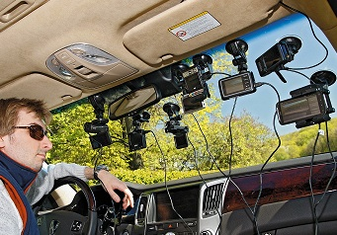
Автомобильный видеорегистратор — устройство, предназначенное для видео- и аудиофиксации:
- обстановки вокруг автомобиля при его движении или стоянке
- а также и внутри салона (при наличии дополнительной камеры)

- назначение — сбор доказательной базы в спорных ситуациях и ДТП

